
Die Abbildung kann ein Symbolfoto sein.
Artikel: | RASENMÄHER
Modell: | 46 SM

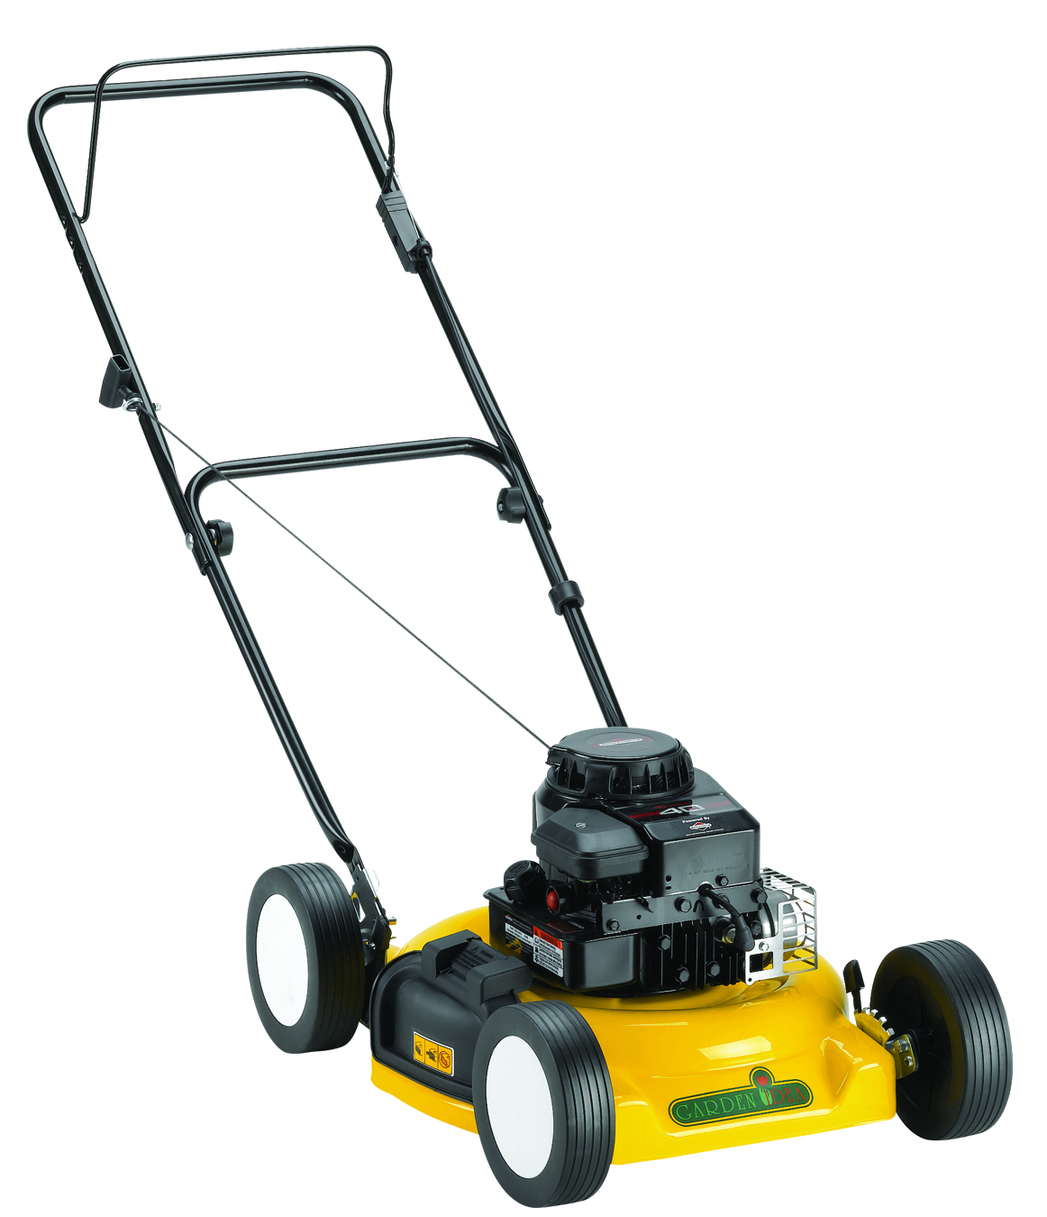
€ 299,-
Motor: | 3,5 PS, B&S Classic
Gehäuse: | Stahlgehäuse
Schnittbreite: | 46 cm
Räder: | kugelgelagert
Höhenverstellung: | 5 fach Eizelrad
Extras: | Seitenauswurf und Mulchfunktion

